**КАНДИДАТ НА ПОСТ ПРЕЗИДЕНТА УЧЕНИЧЕСКОГО САМОУПРАВЛЕНИЯ**

**республики «РИТС» МБОУ гимназии № 9**

**Теймураз Гурчиани, учащийся 9 «Б» класса**

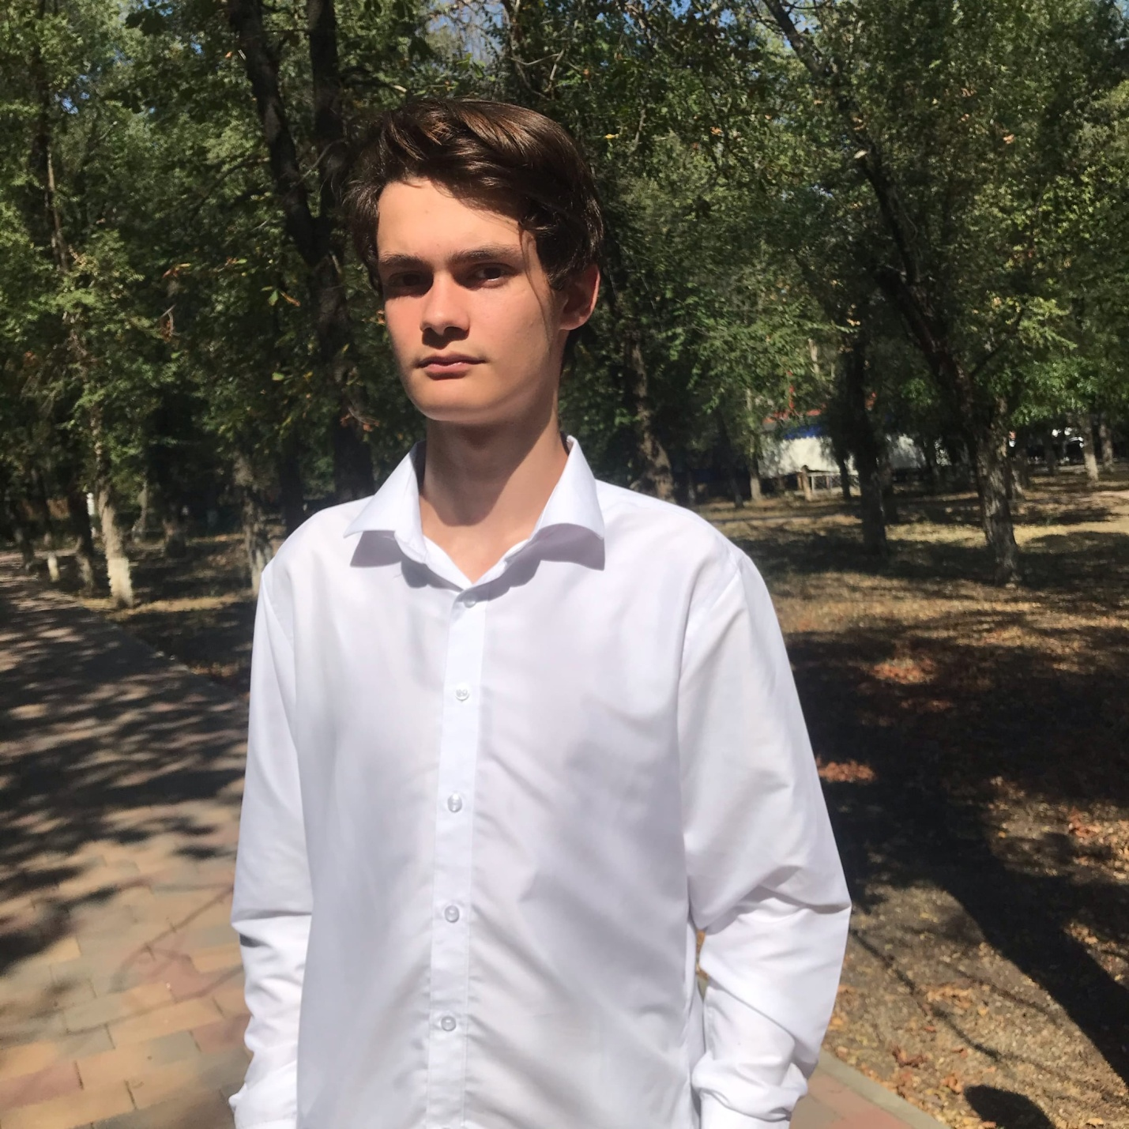

**Моя предвыборная программа**

1. Выступления в нашей гимназии кавказского ансамбля НАКТ "БАРАЧЕТ"
2. Свободна форма одежды по субботам.
3. Проведение психологических бесед в помощь нуждающимся.
4. Организация и проведение творческих, интеллектуальных и спортивных состязаний.
5. Ведение школьной группы в соц.сетях.
6. Поставить маленькие диванчики, стулья в коридорах для удобства учащихся

С моим выбором на пост Президента ученического самоуправления нашей республики «РИТС» школьная жизнь разнообразится, как ни с кем другим!

Надеюсь на вашу поддержку.

***Голосуй за***